

**МИНОБРНАУКИ РОССИИ**

Федеральное государственное бюджетное образовательное учреждение высшего образования

**«МИРЭА – Российский технологический университет»**

|  |
| --- |
| **РТУ МИРЭА** |
|  |
| **Институт кибербезопасности и цифровых технологий (ИКБ)** |
|  |
| КБ-2 «Прикладные информационные технологии» |

**ОТЧЕТ О ВЫПОЛНЕНИИ ПРАКТИЧЕСКОГО ЗАДАНИЯ №4**

**В РАМКАХ ДИСЦИПЛИНЫ «**[**БИОМЕТРИЧЕСКИЕ СИСТЕМЫ АУТЕНТИФИКАЦИИ**](https://online-edu.mirea.ru/course/view.php?id=5957)**»**

Выполнил:

Студент 3-ого курса

Учебной группы БИСО-02-22

Зубарев В.С.

Вместо сетки были использованы пиксели. Измерение угла и координат минуции происходило с помощью встроенных средств Adobe Photoshop.  
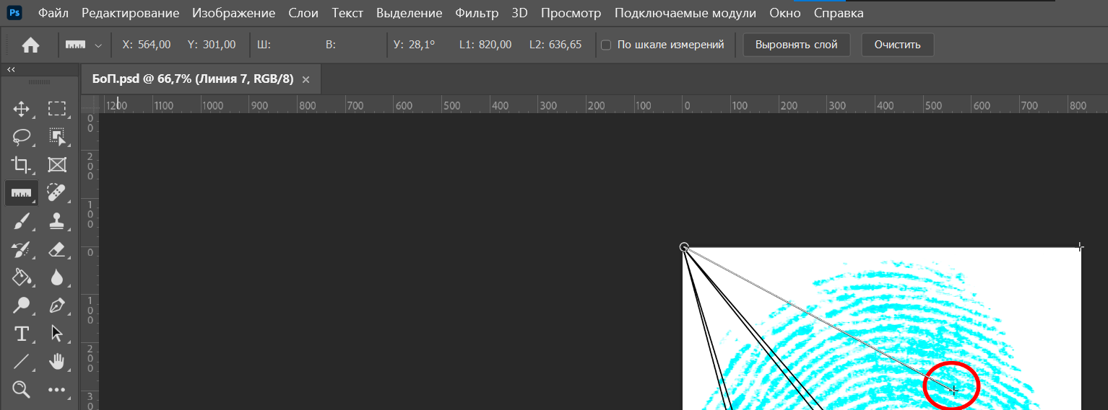  
Большой палец, правая рука

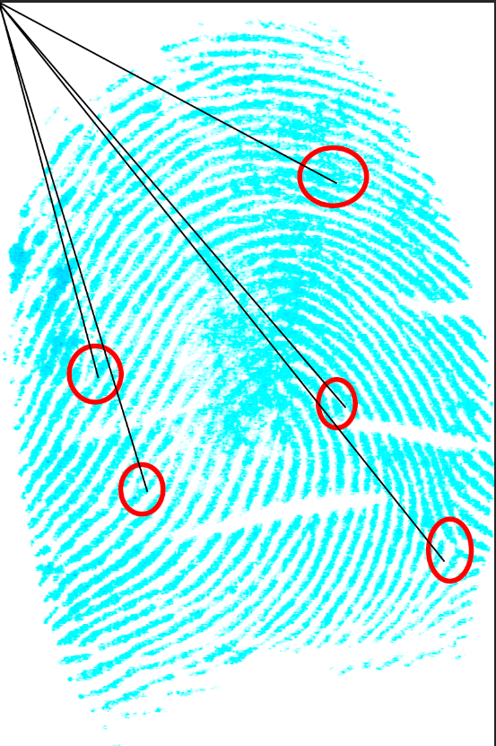

V1=(564,301,28.1; 579,675,49.4; 774,934,51.4; 248,815,73.1; 165,626,75.0)

Указательный палец правая рука

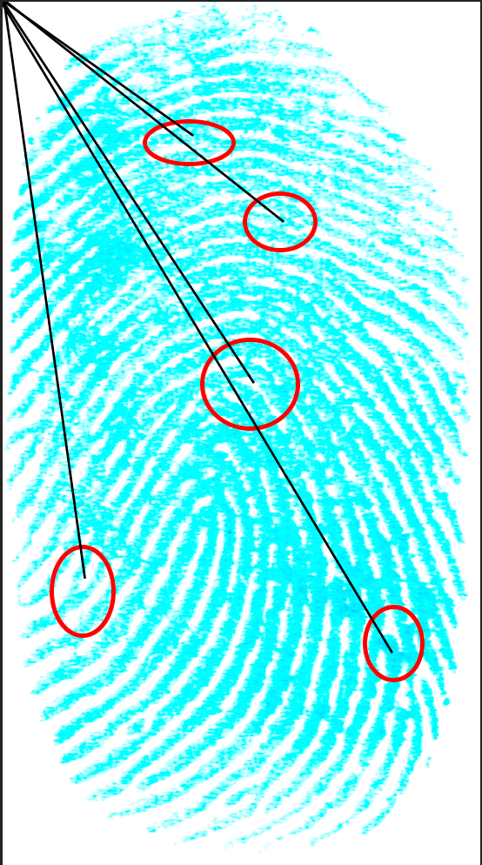

V2=(216,53,35.6; 322,252,38.1; 289,439,56.6;449,751,58.9;93,661,81.8)

Средний палец правая рука

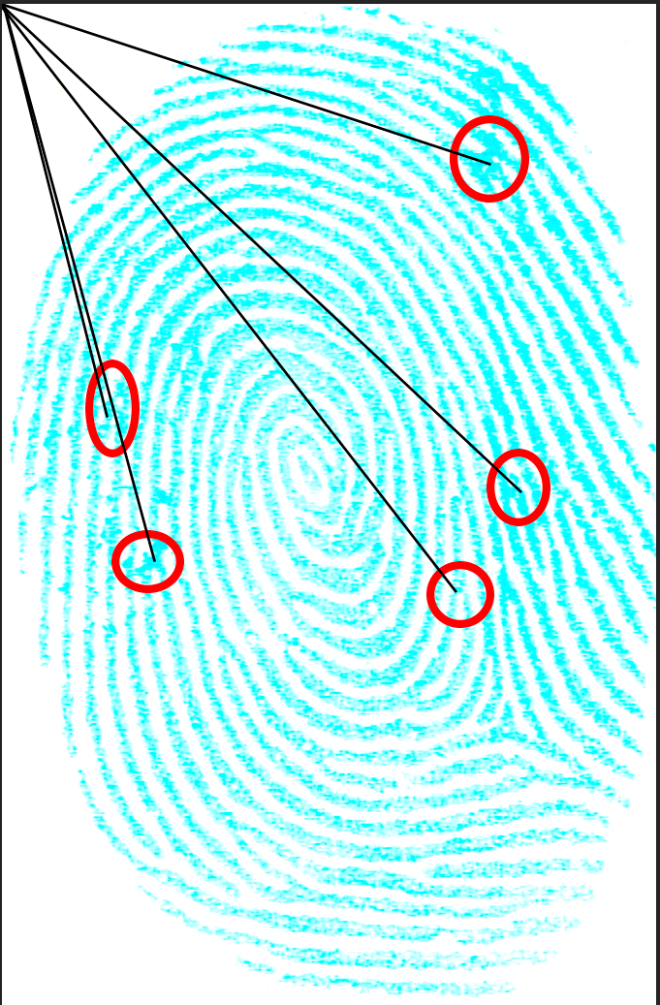

V3= (501,166,18.5;538,505,43.4;469,607,52.6;158,577,75.1;109,429,76.3)

Безымянный палец, правая рука

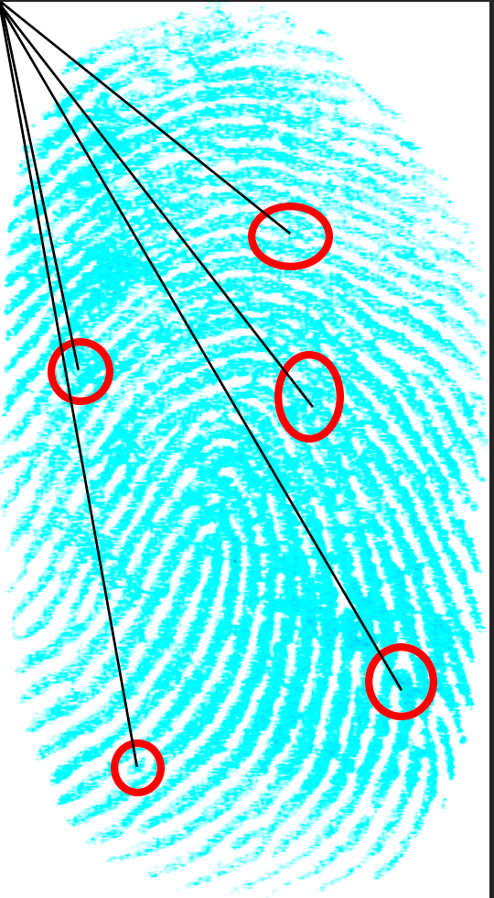

V4 = (148,831,80.2;85,401,78.6;438.751,59.9;339,442,52.8;316,253,38.9)

Мизинец, правая рука

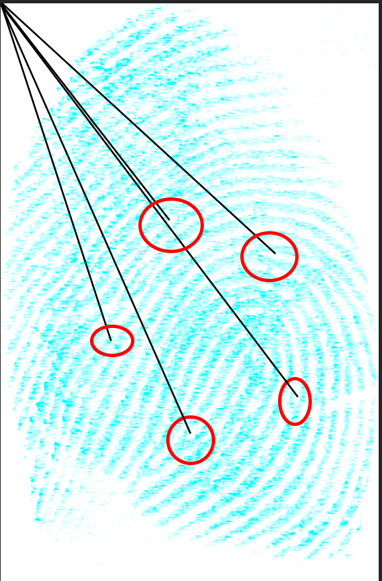

V5 = (414,379,42.2;253,325,51.8;447,592,52.6;286,649,65.9;168,511,71.4)

Большой палец, левая рука

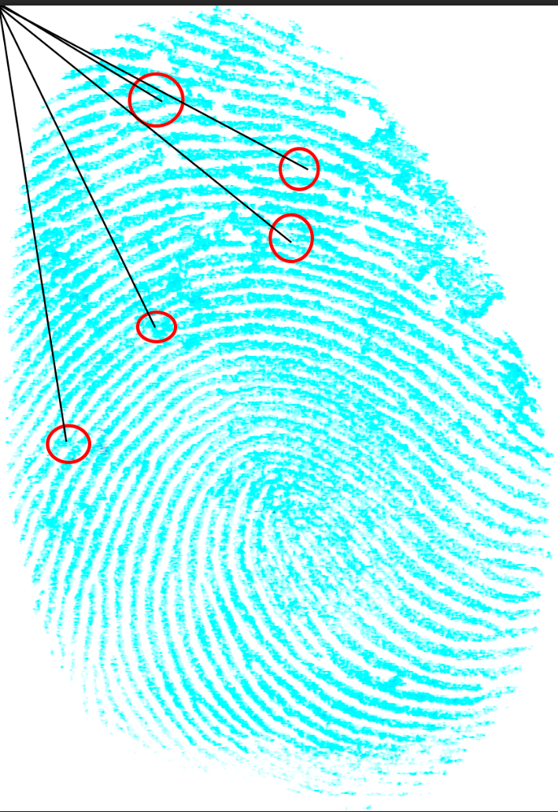

V6 = (461,244,28.0;242,145,31.4;440,255,39.0;233,482,64.4;102,653,81.2)

Указательный палец, левая рука

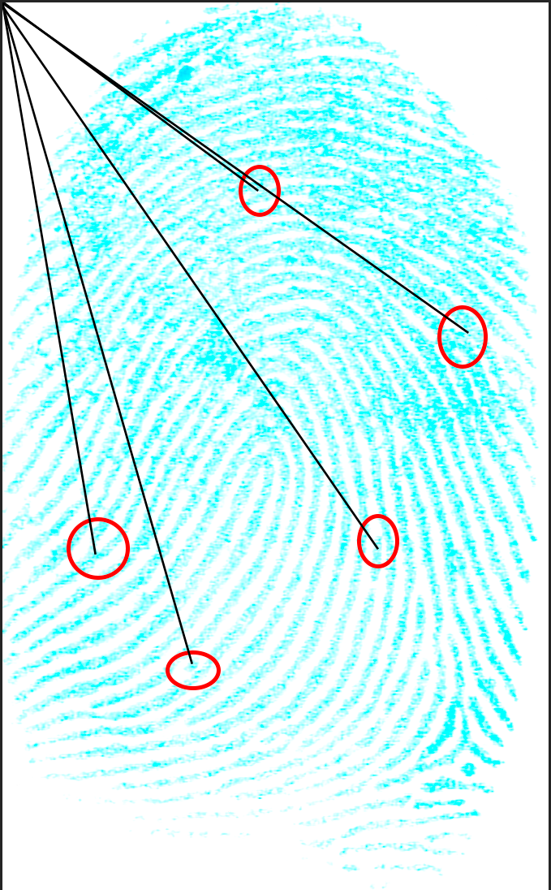

V7 = (573,407,35.4;315,232,36.6;463,676,55.8;232,811,74.3;114,676,80.7)

Средний палец, левая рука

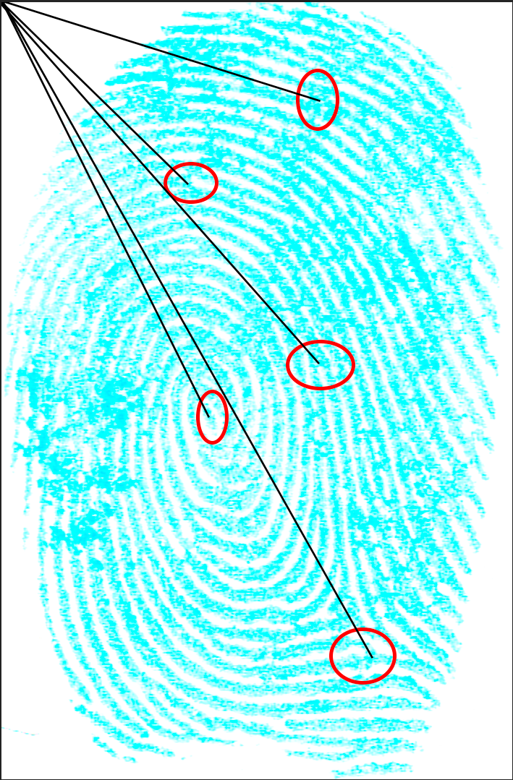

V8 = (442,137,17.2;2612,52,43.9;440,500,48.6;513,909,60.5;290,582,63.8)

Безымянный палец, левая рука

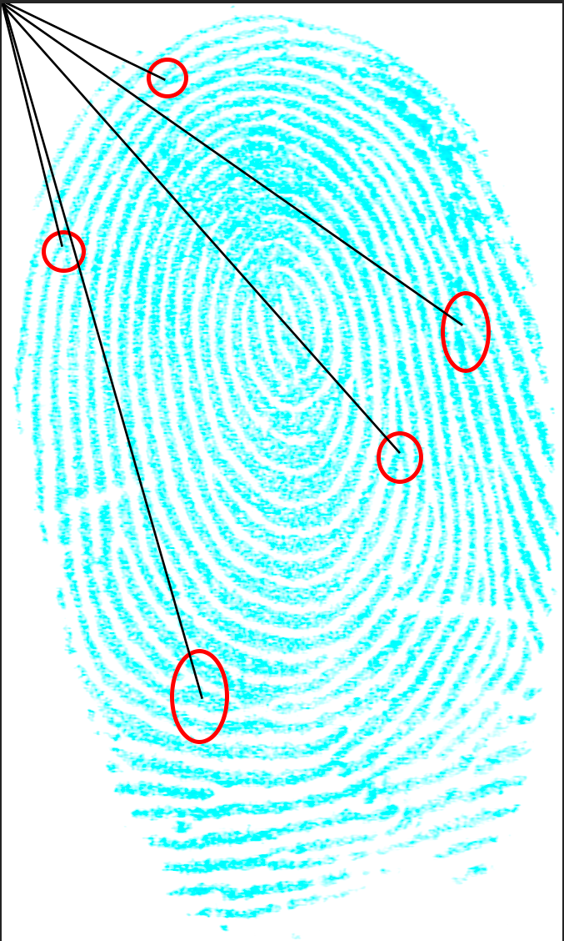

V9 = (195,94,25.8;553,387,35.1;480,380,48.3;240,831,74.0;72,291,76.2)

Мизинец, левая рука

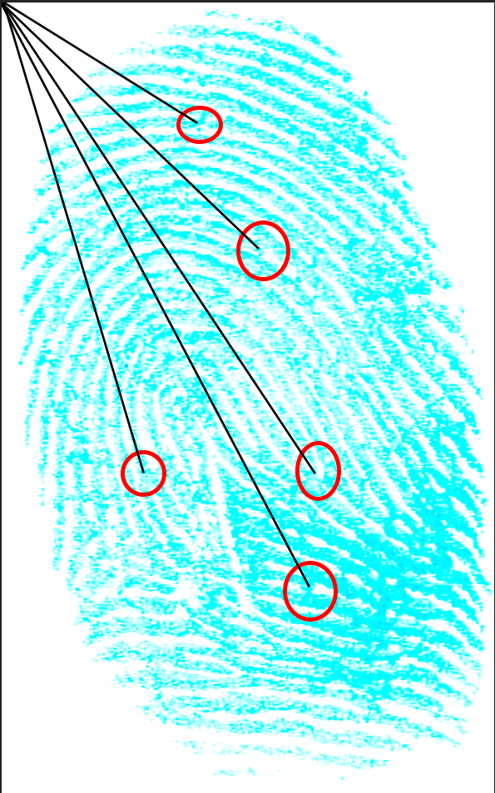

V10 = (235,145,31.6;308,295,43.7;377,566,56.2;371,703,62.0;172,565,73.0)